Green Keeper 212 Инструкция по программированию

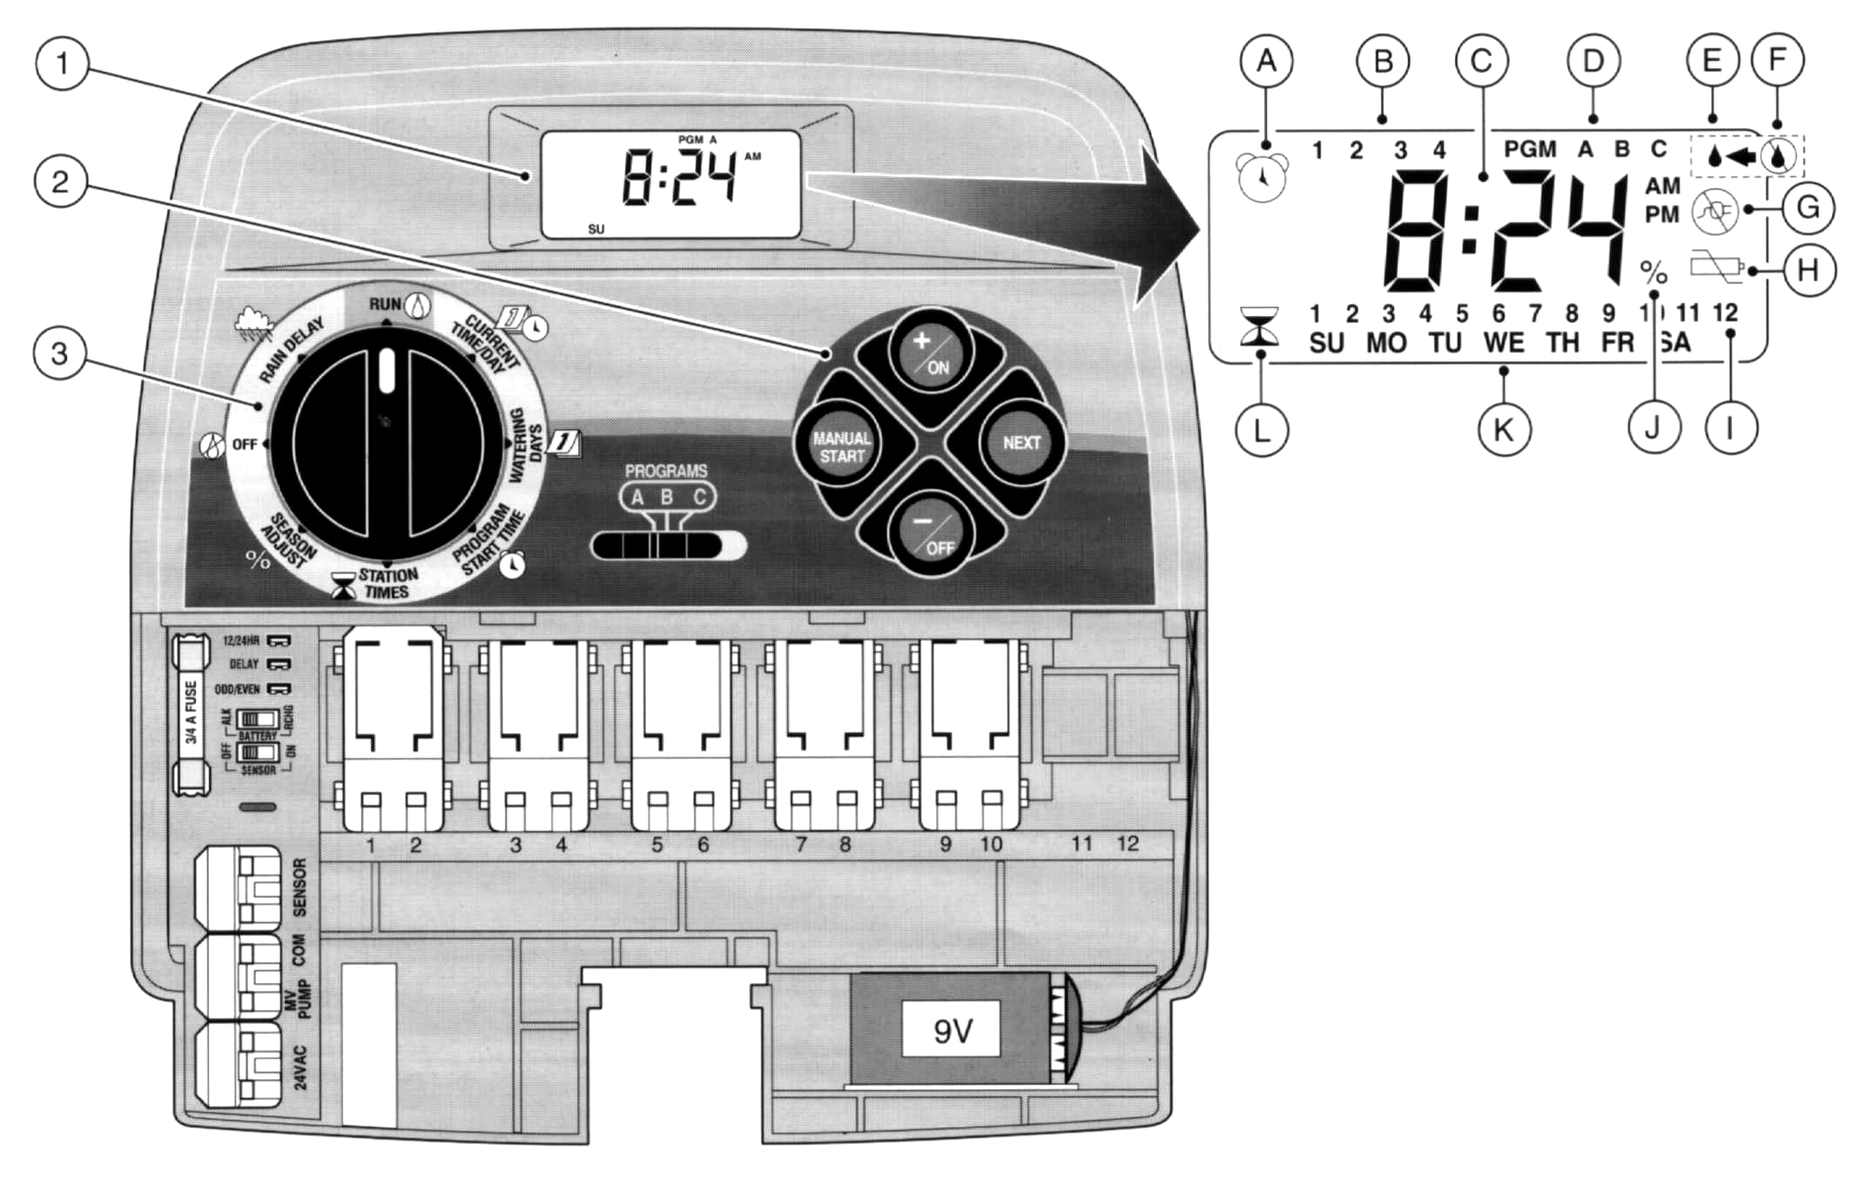

Составляющие Green Keeper 212

Краткие описание компонентов пульта и их характеристики. Каждый из этих пунктов будет объясняться в деталях в следующих разделах этого руководства.

1 – Индикация на дисплее:

A – Время начала полива. Этот символ, в виде будильника, приглашает установить время начала полива.
B – номерная индикация часов пуска программы.
C – окно ввода данных и индикации различных функций.
D - индикация программ A, B и C.
E - "Полив Вкл" символ - Водная капелька указывает, что зона полива работает.
F - "Полив Откл" символ - Водная капелька перечеркнута, указывает, что вся деятельность полива Выключена.
G - "Питание Откл" символ - Питание в 24V отсутствует и пульт питается только от батареи.
H - "Разряженная Батарея" символ - Указывает низкое напряжение батареи (когда трансформатор разъединен).
I - индикатор Зон Полива.
J - "Процент" символ - Указывает, что сезонные сокращения-приращения времени полива находятся в использовании.
K – индикатор День недели.
L - "Управляемое Время" символ - Песочные часы приглашают произвести установку длительности полива.

2 - Кнопки Контроля

+ / ON кнопка – Увеличивает продолжительность времени полива,
двигаются вперед по информации программы и выбирают дни полива.

- /OFF кнопка - Уменьшают продолжительность времени, двигаются назад через информацию программы и удаляют дни полива.

NEXT кнопка – Возможность перехода к следующей части информации программы. Возобновляет полив если, делается пауза. Изменения в работе зоны вручную, когда осуществляется полив.

MANUAL START кнопка – Ручное включение полива.

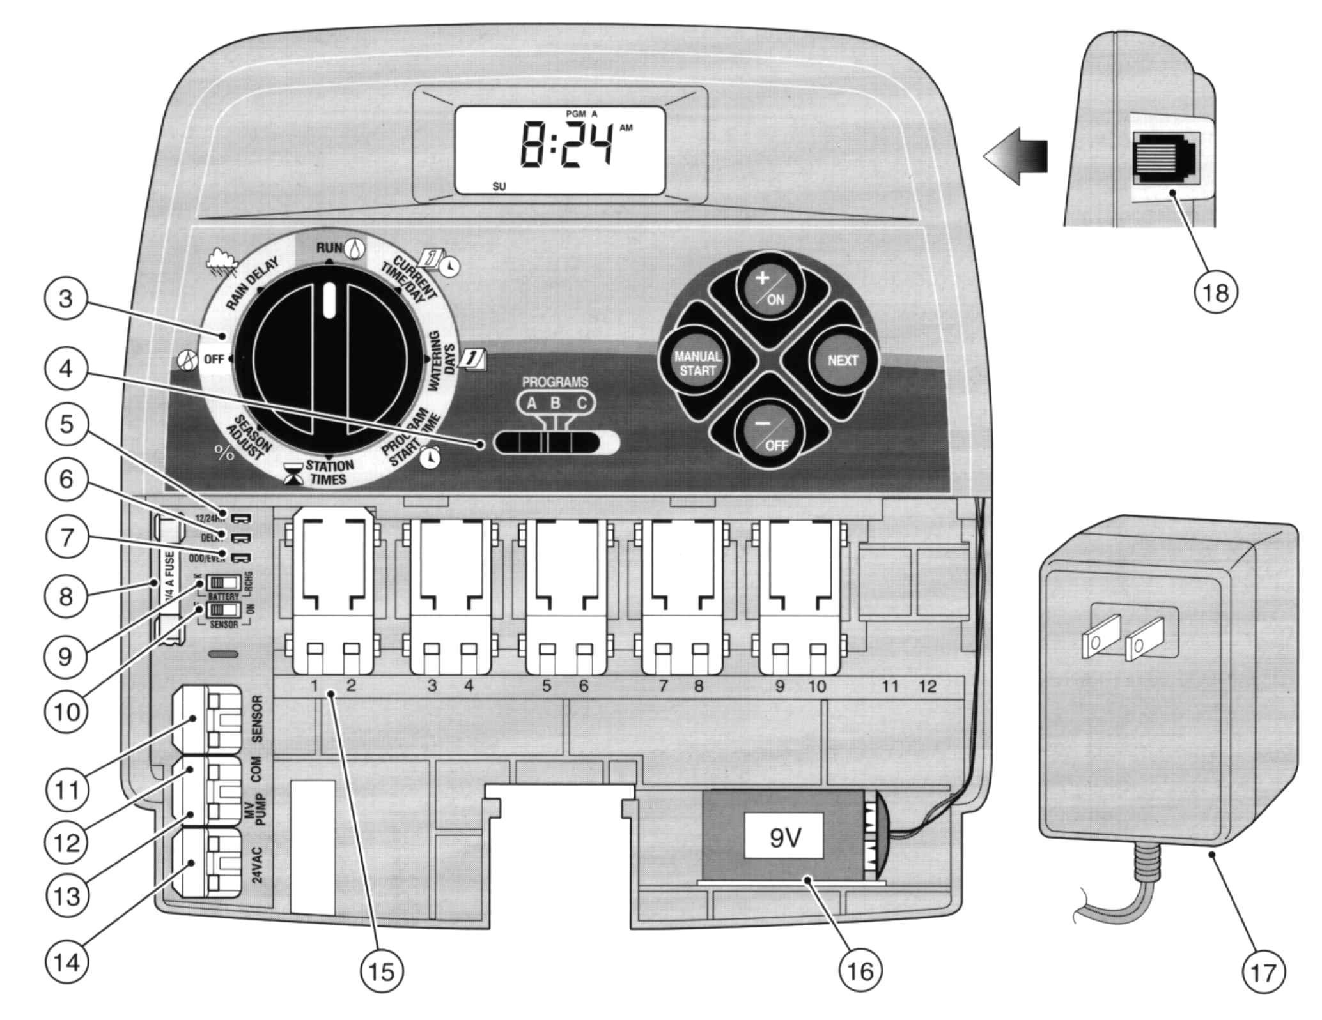
3 – Переключатель Режимов

Выбирает все команды программирования и функции программатора.

Контрольные Положения

RUN, (ОРОШЕНИЕ)  – позиция ожидания автоматического
или ручного включения системы.
CURRENT TIME/DAY, (ТЕКУЩЕЕ ВРЕМЯ,ДЕНЬ)  Позволяет
устанавливать и изменять час и день текущего времени.
WATERING DAYS, (ПОЛИВОЧНЫЕ ДНИ)  Позволяет устанавливать
и изменять дни программируемого автоматического полива.
PROGRAM START TIME, (ВРЕМЯ СТАРТА ПРОГРАММЫ)  Позволяет
установить и изменять время запуска программы.
STATION TIMES, (ПРОДОЛЖИТЕЛЬНОСТЬ ПОЛИВА)  - Позволяет
установить, проверить и изменить время полива каждой зоны.
SEASON ADJUST %, (СЕЗОННЫЕ ИЗМЕНЕНИЯ)
Позволяет запрограммированное время всех зон одновременно
увеличивать или уменьшать в приращениях 10 %.
OFF, (ВЫКЛЮЧЕНО)  - Отключает всю автоматическую и ручную
деятельность полива.
RAIN DELAY, (ОТСРОЧКА ПОЛИВА)  - Позволяет всем действиям
полива быть отсроченным от 1 до 7 дней.

4 - Выключатель Выбора Программы – трехпозиционный
переключатель программ полива A, B или С.

5 - Перемычка выбора часов: 12 или 24-часовой режим. Удаление этой
перемычки выбирает 24-часовый режим. Установленная - 12-
часовой режим часов.

6 – Перемычка выбора задержки функционирования. Удаление этой
перемычки выбирает 15- секундную задержку прежде, чем зона
начнет полив. Установленная, обеспечивает 2- секундную
задержку.

7 - Перемычка выбора Нечетный / Четный День полива.

8 - Плавкий предохранитель - 0.75 A, 250V.

9 - Выключатель Зарядного устройства батареи – при установке
заряжающегося аккумулятора переведите в положение RCHG, при
установке других совместимых батарей в положение ALK.

10 – Выключатель управления Датчиком Дождя – 2 позиции ON /OFF.

11 – Модуль присоединения Датчика Дождя.

12 - Модуль присоединения общего электрического кабеля магнитных
клапанов.

13 - Модуль присоединения реле насоса или центрального клапана.

14 - Модуль присоединения проводов трансформатора.

15 - Заменяемый Модуль Контроля - Каждый модуль контроля
обеспечивает подключение 2-х распределительных магнитных
клапанов.

16 - 9-вольтовая Батарея - батарея обслуживает память пульта, если
питание трансформатора отсутствует. Могут быть установлены
щелочные или перезаряжающиеся батареи.

17 - Прилагаемый трансформатор обеспечивает пульт питанием 24 V.

18 - Модульное гнездо Дистанционного управления.

Основные составляющие автоматического полива.
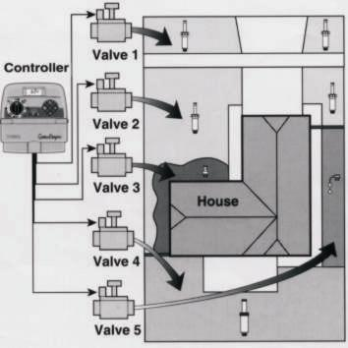
Три главных компонента автоматической системы полива следующие: пульт управления, распределительные магнитные клапаны и разновидности разбрызгивателей.
Пульт - мозг системы, сообщает сигнал распределительным магнитным клапанам, когда и как долго снабжать водой разбрызгиватели, микро распылители и шланг капельного полива. Разбрызгиватели, подведенные к газону, клумбам и растениям, управляют водой.
Каждый клапан управляет определенной группой разбрызгивателей, называемых зоной полива. Разбрызгиватели размещаются и устанавливаются согласно типу почвы и растений, чтобы, равномерно увлажнить, находящиеся в пределах участка растения, и вылить оптимальное
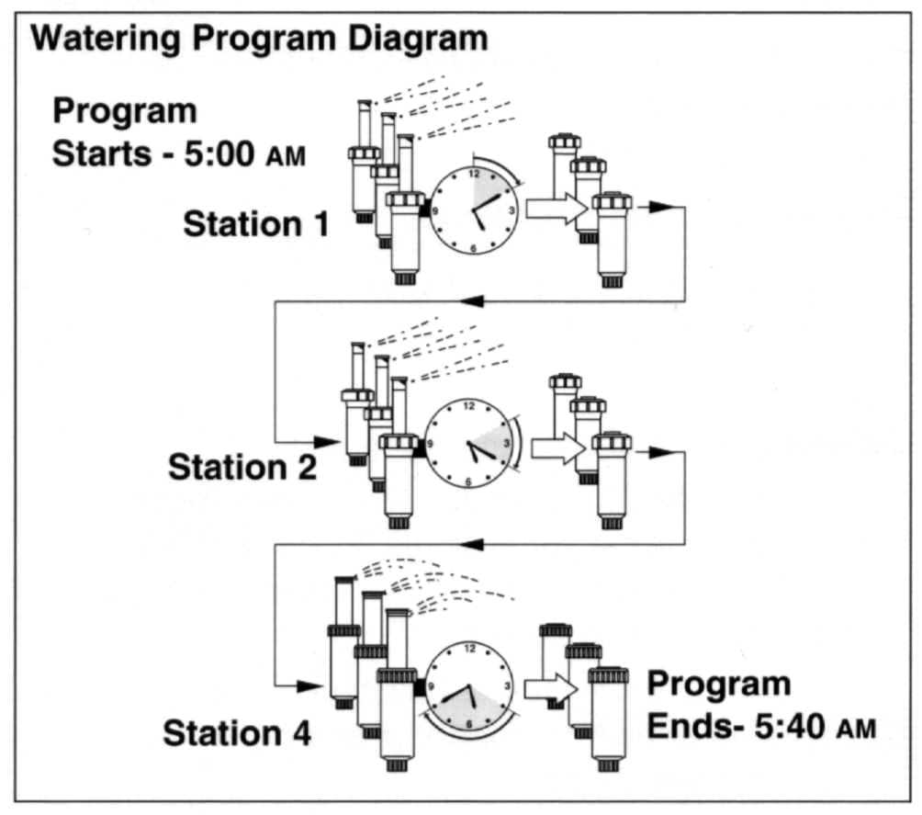
количество воды, необходимое для полива. Каждый клапан связан с пронумерованным терминалом пульта, как Зона №1, Зона №2, и т.д. Пульт включает распределительные магнитные клапаны, по одному. Другими словами, вода полностью оросит только в одну Зону, прежде чем включится другая. Это называется циклом полива. Информация, занесенная в память Пульта, определяет, когда и как долго Зоны будут снабжаться водой, эта информация называется программой.
Три базовых параметра должны быть заданы для того, что бы программа функционировала автоматически:

* День полива
* Час/начало работы поливочной программы /
* Продолжительность полива

Следующий пример иллюстрирует, как типичная программа полива может быть установлена для системы разбрызгивателей, показанной на предыдущей странице.
Начало полива установлено для 5:00. Зоны №1 и №2 запрограммируем на 10 минут, в то время как зона №4 программируется на 20 минут. Обратите внимание, что зоны №3 и №5 (полив кустов и цветов) были исключены из этой программы (эти зоны будут поливаться другой программой). Запрограммированный на 5:00 - пульт, начинает цикл полива. Зона №1 разбрызгивателей включится на 10 минут. Затем включится Зона №2 разбрызгивателей на 10 минут. Пульт перескакивает зону №3 и останавливается на зоне №4, которая работает в течение 20 минут и отключается. Зона №5 не запрограммирована, и цикл полива, заканчивается в 5:40. Вы можете
увидеть из этого примера, что одной программы, уже достаточно, чтобы полить три различных зоны. Учитывая, что потребности в воде у разных растений различны, Green Keeper 212 предлагает три самостоятельных программы A, B и C, которые функционируют независимо друг от друга. Все происходит так, как будто вы имеете три отдельных программатора в одном корпусе.

Использование этих возможностей, позволяет поливать зоны газонов каждый день по программе A, зоны кустов, поливаться по понедельникам, средам и пятницам по программе B и капельным шлангом поливать цветники каждые три дня по программе C.

Благодаря тому, что Green Keeper 212 имеет в своем распоряжении несколько программ, Вы всегда сможете найти для себя такую программу, которая будет максимально удовлетворять большинство ваших требований по поливу прекрасного сада.

Выбор Дней Полива

Green Keeper 212 обеспечивает четыре опции выбора для планирования полива: Календарь, Интервал, Нечетный/Четный и Выключено.

Календарный график

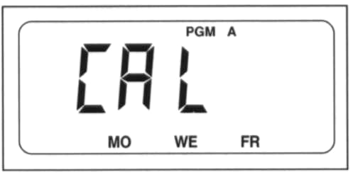
Календарный график позволяет Вам выбрать определенные дни недели полива, например, понедельник, среда и пятница. Это - семидневный график, который начинается в воскресенье утром и заканчивается в субботу вечером. Эта иллюстрация показывает, как Календарный график был бы показан, когда переключатель режимов, находится в положение WATERING DAYS .В этом примере, программа А показывает что дни орошения – это понедельник, среда, и пятница. Установка интервального режима.

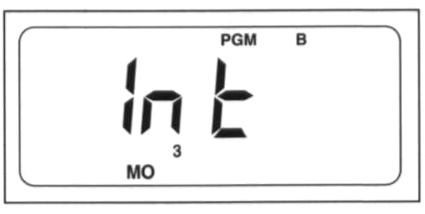
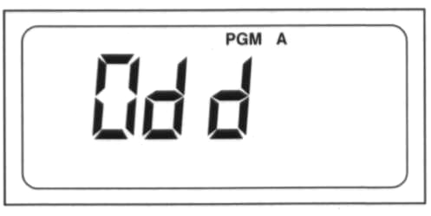
Список Интервалов позволяет Вам установить дни полива без учета фактических дней недели. Например, если Вы хотите поливать участок каждый третий день, Вы выбираете 3х-дневный Интервал. Последовательность интервалов дает возможность орошать растения от ежедневного режима /с интервалом 1/ так и до 7-ми дневного интервала т.е. один раз в семь дней. На этой картинке полив будет начинаться в понедельник с промежутком в три дня и по программе В. Нечетный /Четный день полива.

Функция выбора Чет/Нечет позволяет вам задавать режим полива по четным и нечетным дням. Эта иллюстрация показывает, как выбран Нечетный режим полива.

Функциональная позиция «Выключено»
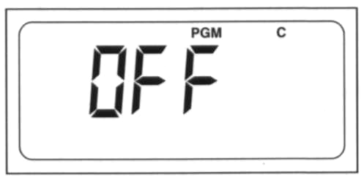
Перевод указателя в это положение прерывает полив если в нем нет необходимости в настоящее время. При этом все установки программы полива не претерпевают никаких изменений. Эта иллюстрация показывает, как выглядит индикация дисплея когда программа выключена. В данном случае выключена программа С.

Выбор времени запуска программы полива.

Начало запуска программы - это время выбранное Вами для начала цикла орошения Вашего участка в автоматическом режиме.

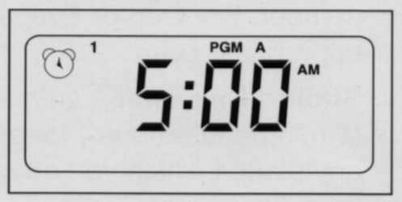
Важно помнить, что программа нуждается только в часе запуска, чтобы поливать зеленые насаждений в автоматическом режиме. Когда программа запускается, связанные с ней зоны орошаются одна после другой, согласно заданному порядку. Иногда необходимо запускать программу полива больше, чем один раз в день, например, при поливе высаженного газона. Green Keeper 212 позволяет запрограммировать каждой программе различное время старта, в течении одного дня. Общее количество стартов в сутки допускается до четырех. Стартовое время программ обозначается цифрами от 1 до 4. Эти номера появляются в верхнем левом углу экрана около значка Время запуска , в то время как переключатель пульта стоит в позиции PROGRAM START TIME, (ВРЕМЯ СТАРТА ПРОГРАММЫ) и обозначает количество стартов, зарегистрированных для данной программы. Эта иллюстрация показывает, индикацию одного времени начала полива. В этом случае программа А имеет один заданный час начала полива. Установка продолжительности полива зоны.

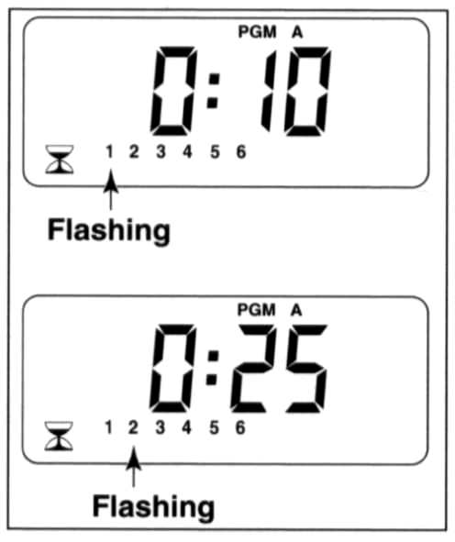
Продолжительность орошения зоны обозначает продолжительность полива одной данной ветви разбрызгивателей, контролируемой электромагнитным клапаном в течении цикла орошения. Эта продолжительность для каждой зоны может длится от крайней нижней точки OFF – полив выключен до 4 часов, с прибавкой по минуте. Длительность полива зоны означает длительность орошения одной конкретной зоны контролируемой магнитным клапаном посредством пульта управления. Эта длительность может изменяться, от положения Off-выключено до 4 часов. Зона запрограммирована на полив, если задана продолжительность ее полива. Если эта продолжительность отрегулирована как положение Off, то полива не будет для этой зоны во время оросительного цикла. В тоже же время Green Keeper 212 позволяет задать этой зоне время орошения с помощью других программ на Ваш вкус. Если управляемое время для зоны выключено в программе, она не будет работать в течение цикла полива программы. Все зоны, запрограммированные на полив появляются в нижней части дисплея, когда переключатель пульта находится в положении STATION TIMES, (ПРОДОЛЖИТЕЛЬНОСТЬ ПОЛИВА) . На этом рисунке показано как индицируется длительность орошения зоны. В этом случае зоны с 1 по 6 управляются программой А. Длительность орошения зоны №1 - 10 минут, в то время как орошение зоны №2 будет проходить 25 минут. Номер, который мигает, обозначает зону для которой высвечивается длительность полива на дисплее.

Планирование автоматического полива.

Всегда полезно представлять календарь орошения, а лучше иметь его на бумаге перед тем, как преступить к программированию. Таким образом, Вы будете иметь документ регистрации программ полива. Этот документ полностью сохраниться в памяти Green Keeper 212 после его установки.
Инструкция по планированию полива.

Многие факторы нужно учитывать для того, чтобы решить в какое время должен начаться полив и какова будет его продолжительность. Эти факторы таковы:

- состав почвы;
- особенности рельефа;
- климатические условия;
- типы поливочных установок.

Мы не можем дать Вам точной инструкции, которой следовать, чтобы охватить все возможные случаи, но вот несколько элементов, которые Вам помогут.

  - Орошайте свой прекрасный сад рано утром, за один или два часа до восхода солнца. Давление воды в этот момент самое лучшее, кроме того, вода будет орошать почву возле растений с минимальным испарением. Орошение в середине дня или вечером может нанести ущерб растениям или способствовать образованию плесени.
  - Обращайте внимание на знаки, обозначающие слабый или недостаточный полив и немедленно заносите изменения в программу.

Выбор опций.

Индикация времени 24 часа.
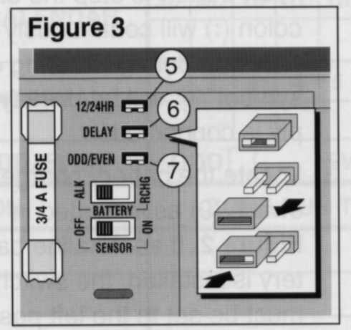
Green Keeper 212 установлен показывать время в 12-часовом режиме. Если Вы предпочитаете использовать 24-часовый способ отображения времени, выберите эту опцию, удалив перемычку 5 на рисунке. Чтобы не потерять перемычку, установите его на одном клемном выводе.

Задержка активации системы на 15 секунд.

Этот способ полезен для оросительных систем снабженных насосом или главным магнитным клапаном. Насос, например, нуждается в нескольких секундах, чтобы создать поток нужного давления, после того, как он будет включен. Когда задержка запуска выбрана, насос включается или открывается электромагнитный клапан за 15 секунд до начала цикла орошения цикла первой зоны. Такая же задержка будет производиться между поливами других зон. Это позволяет быть уверенным, что электромагнитный клапан, действующий, закроется до того, как откроется другой.

Примечание: Если задержка в 15 секунд не выбрана, то установленная задержка в пульте составляет 2 секунды. Для того, чтобы выбрать задержку в 15 секунд, уберите перемычку 6 (рисунок выше).
Орошение в четный/нечетный день.

Если Вы предполагаете сделать Ваш календарь полива по нечетным или четным дням, уберите перемычку 7 (рисунок выше).

Память Green Keeper 212.

Для того, чтобы Вам помочь Green Keeper 212 сохраняет в памяти постоянную программу полива, причем, в двух вариантах. Во-первых, микрочип восстановит активность полива в случае, когда программа полива потеряна по причине отключения электрического тока, которая превышает длительность автономной работы батарейки. Это помогает избежать того, что Ваш земельный участок останется без полива, если авария электричества продлиться все время, пока Вас не будет дома, а это может быть несколько дней.
Во-вторых, если Вы не желаете программировать вообще, то Вы можете использовать программы орошения, которые в нем установлены по умолчанию. Для этого достаточно задать только дату и время начала полива, и Ваш пульт готов к поливу.
Программа полива по умолчанию функционирует следующим образом. Когда система находится под напряжением, часы на пульте устанавливаются в 12:00 по полудню в воскресенье. Календарь программы А запрограммирован на ежедневный полив. Один из стартов программы обозначен как 5 часов утра. Заданная длительность полива при этом равна 5 минутам. Программа В и С не активны, и не содержат никакой информации ни время старта полива, ни длительность орошения.
Примечание: Заложенную в памяти программу по умолчанию можно изменять или стереть по желанию.

Память Green Keeper 212 может быть переустановлена, запрограммирована установками по умолчанию или полностью стерта в любой момент без отключения аппарата.
Активация программ по умолчанию стирает все Ваши предыдущие установки и заменяет их на установки программы по умолчанию.
Стирание памяти переводит все установки программы в положение OFF, (кроме дней полива, часов начала программы и длительности полива зон). Это позволит Вам упростить последующее программирование, если установки программы по умолчанию не соответствуют всем Вашим требованиям к поливу.
Примечание: При первом включении пульта Green Keeper 212 автоматически выдает установки программы по умолчанию.

Активизация программы по умолчанию (Рисунок 4).

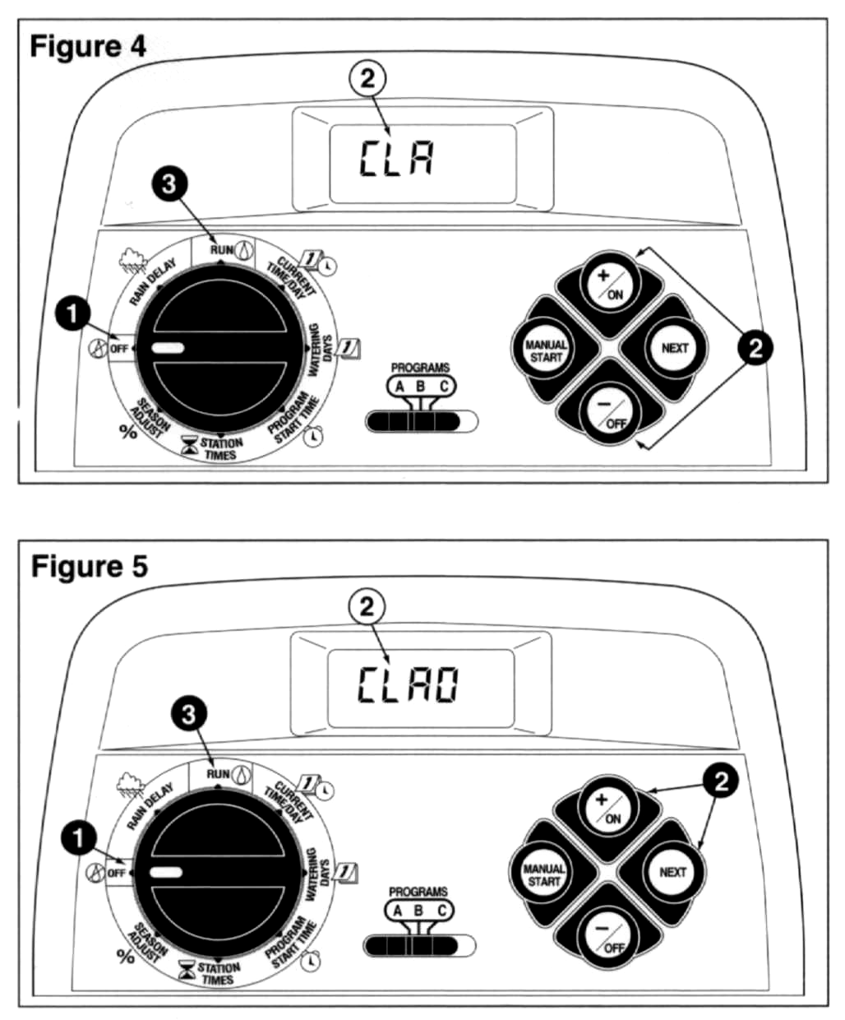
1. Поставьте переключатель пульта в положении OFF . Слово OFF появится на экране.
2. Одновременно нажмите на кнопки +/ON и -/OFF до тех пор пока не появятся на экране буквы CLR.
3. Переведите переключатель в положение RUN .

Очистка памяти (Рисунок 5).

1. Переведите переключатель пульта в позицию OFF – СТОП, слово OFF появиться на экране.
2. Нажмите на кнопки +/ON и NEXT одновременно, до тех пор пока не появятся буквы CLR 0.
3. Переведите переключатель в положении RUN .

Программирование

Установка текущего времени и даты

1. Поверните переключатель пульта в положение CURRENT TIME/DAY 
(цифра часа начнет вспыхивать).

2. Чтобы установить нужный час, нажимайте +/ON кнопку вперед или -/OFF кнопку назад.

Обратите внимание: цифры начнут изменяться быстро, если любая кнопка удерживается больше двух секунд.

3. Нажимают кнопку NEXT, которая выберет следующую часть дисплея.

4. Повторить шаг 2 и 3, чтобы установить текущие минуты.

Обратите внимание: Если перемычка Нечет/Чет удалена, должен быть установлен текущий год, месяц, и день. Продолжите в шаге 7 для этой процедуры. Если эта опция не выбрана, установлен текущий день, продолжите в шаге 5. Обратитесь к Примеру 1.

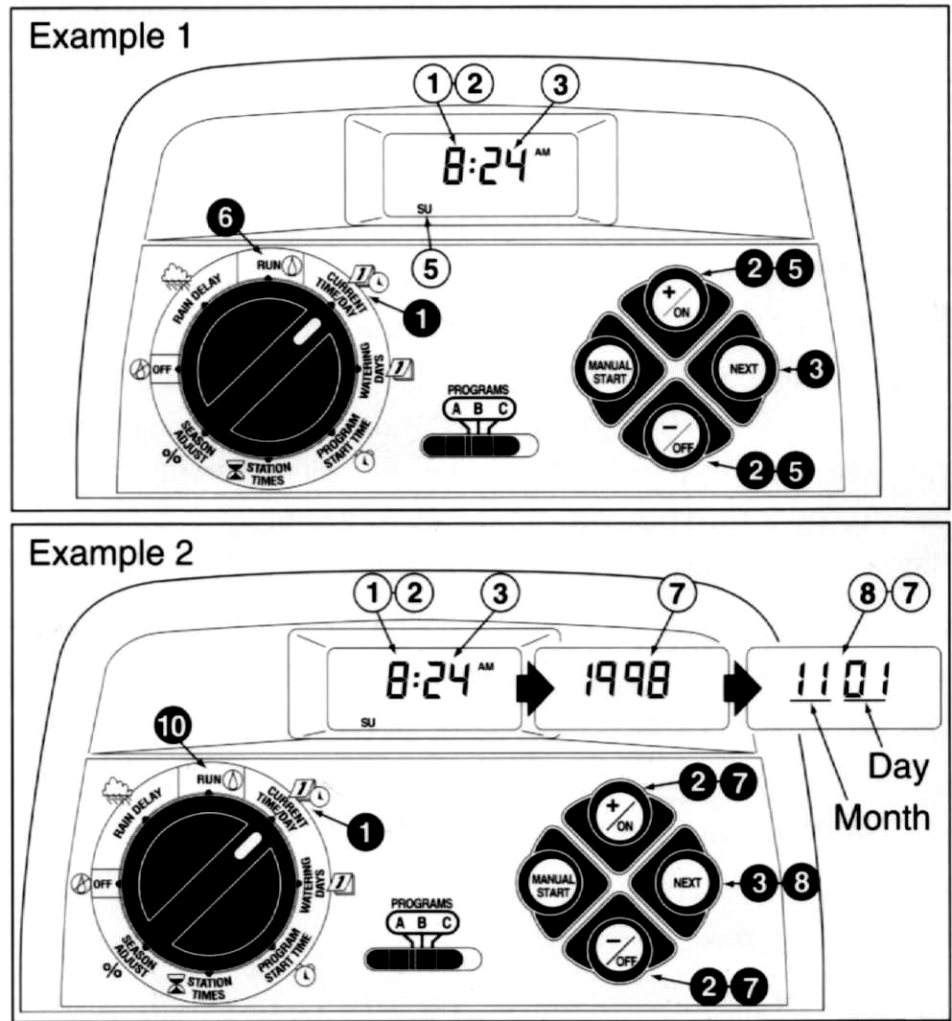
5. Чтобы устанавливать текущий день, нажимайте кнопку + /ON вперед или кнопку -/OFF назад, пока текущий будний день не будет показан. Сокращения буднего дня следующие:
SU(Воскресенье),MO(Понедельник),
TU(Вторник),WE(Среда),TH(Четверг),
FR(Пятница),SA(Суббота).

6. Когда текущее время и день установлено, возвращайте переключатель в
положение RUN (полив).

7. Чтобы двигаться по установке, нажмите кнопку + /ON вперед или -/OFF кнопку назад. Обратитесь Примеру 2.

8. Нажимайте кнопку NEXT, которая
выберет следующую часть показа.

9. Повторить шаги 7 и 8, чтобы установить текущий месяц (первые две цифры) и
день (вторые две цифры).

10. Когда текущее время и дата установлено, возвращайте переключатель в
положение RUN  (полив).

Установка поливочных дней.

Для каждой программы, Вы можете выбирать режим её работы –
Календарный, Интервальный, Нечетный или Четный, и Отключено.

Установка Приложения Календарный график.

1. Поверните переключатель управления в позицию WATERING DAYS, .

2. Обратите внимание на положение регулятора программ A B C. В случае
необходимости, измените положение выключателя, чтобы выбрать желаемую программу.

3. Данные по текущему поливу отображены на экране. Если экран не показывает CAL (календарный режим), нажимайте на кнопки + /ON или - /OFF, пока не появится CAL .

4. Нажимайте кнопку NEXT, которая выберет следующую часть показа.
Календарный режим этой программы будет отображен, первый день недели SU (Воскресенье) начнет мерцать.
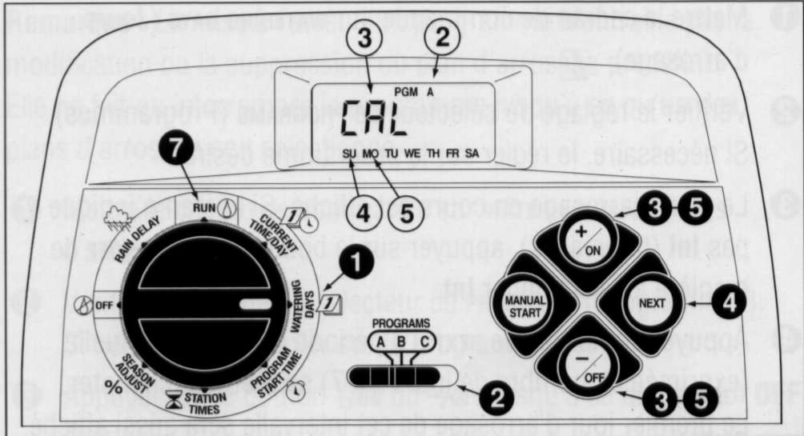
5.Чтобы выбрать воскресенье как день полива, нажмите кнопку + /ON. Чтобы сменить - /OFF. Начнет мигать MO (Понедельник). Продолжите выбирать или удалять каждый день недели, пока не останутся желаемые для полива дни.

6. Чтобы установить Календарный режим для другой программы, повторите всю установку, начиная с шага 2.

7. Когда Вы закончили установку Календарного режима для каждой программы поверните переключатель управления в позицию RUN (полив).

Обратите внимание: Каждая программа может иметь свой собственный Календарный, Интервальный, Нечетный или Четный режим, но только одно приложение может быть активизировано одновременно для одной программы.

Установка Приложения Нечетный или Четный график.

Обратите внимание: Для установки Нечетного или Четного графика полива должна быть удалена перемычка 7 (рис. Стр 2).

1. Поверните переключатель управления в позицию WATERING DAYS, .

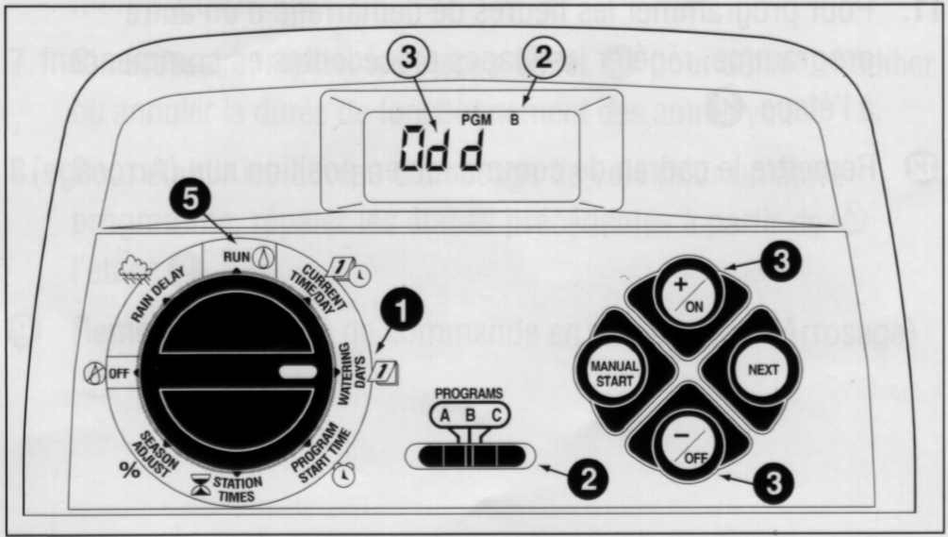
2. Проверьте установку переключателя программ. Если необходимо, переместите переключатель, чтобы выбрать желаемую программу.
3. Будет показан текущий график полива. Если Нечетный или Четный режим не показан, нажимайте на кнопки + /ON или - /OFF, чтобы выбрать Нечетный или Четный режим.

Обратите внимание: Когда выбран Нечетный режим, 31-ый день месяца, не будет активным днем полива.

4. Чтобы установить Нечетный или Четный график полива, в другую программу, повторяйте шаги 2 и 3.

5. Когда Вы закончили установку Нечетного или Четного графика полива для каждой программы, возвращайте переключатель управления в позицию RUN.

Установка Приложения Интервальный график.

1. Поверните переключатель управления в позицию WATERING DAYS, .

2. Проверьте установку переключателя программ. Если необходимо, переместите переключатель, чтобы выбрать желаемую программу.

3. Текущее приложение полива будет отображено. Если Int (Интервал) не отображен, нажимайте на кнопки + /ON или - /OFF, чтобы выбрать Int.

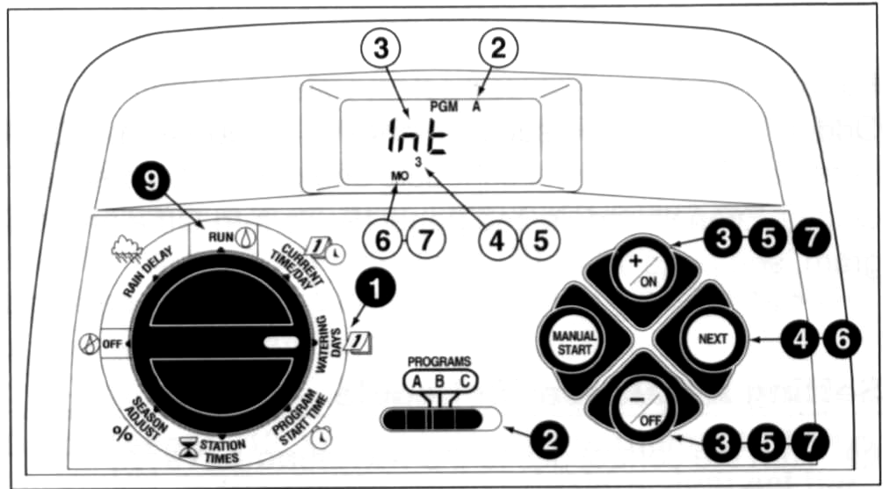
4. Нажимайте кнопку NEXT. Текущий номер Интервала (1-7) начнет высвечиваться. Будет показан день недели на который начнется интервал.
5. Чтобы изменять номер Интервала, нажимайте на кнопки + /ON или - /OFF, пока желаемый номер не высветится.

6. Нажимайте кнопку NEXT. Начальный день Интервала будет высвечиваться.

7. Чтобы изменять начальный день Интервала, нажимайте на кнопки + /ON или
- /OFF, пока желаемый день не высветится.

8. Чтобы установить Интервальный график полива для другой программы,
повторите всю установку, начиная с шага 2.

9. Когда Вы закончили установку Интервального Приложения для каждой программы возвращайте переключатель управления в позицию RUN .

Установка Приложения Выключено.

Обратите внимание: Программа не изменяет и не стирает заданный график полива. При выборе Оff, программа включает систему по отобранному поливочному режиму.
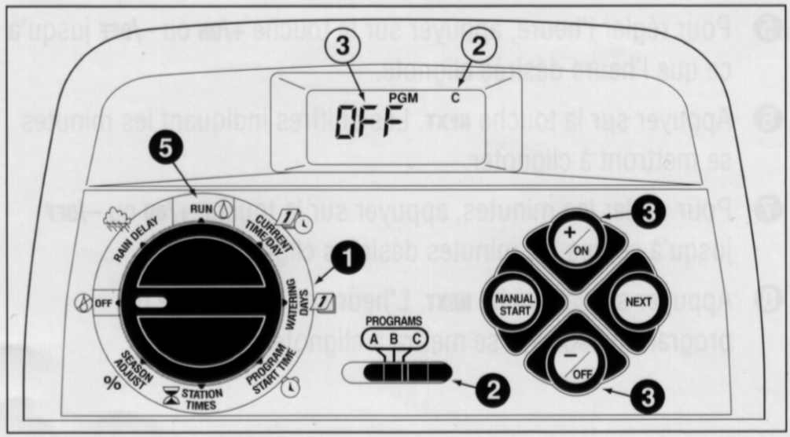
1. Поверните переключатель управления в позицию WATERING DAYS, .
2. Проверяют установку переключателя программ. Если необходимо, переместите выключатель, чтобы выбрать желательную программу.

3. Нажимают на кнопки + /ON или - /OFF, пока Off не появится на дисплее.

4. Чтобы выключить другую программу, повторите шаги 2 и 3.

5. Возвратите переключатель управления в позицию RUN .
Установка времени начала работы программы.

1. Поверните переключатель управления в позицию PROGRAM START TIME, 

2. Проверьте установку выключателя программ. В случае необходимости,
измените положение выключателя, чтобы выбрать желаемую программу.
3. Номер 1 (первый старт) начала работы программы начнет вспыхивать.
Текущее время начала программы (или Off) будет отображено на дисплее для первого времени начала работы программы. Для каждого номера включения программы можно выбрать различное время начала работы программы, нажимая кнопки + /ON или - /OFF. Предусмотрено четыре включения программы полива.

4. Нажимайте кнопку NEXT. Цифры часа (или Off) будут мигать.

Обратите внимание: Если вы хотите выбрать позицию Off, нажимайте кнопки
+ /ON или - /OFF одновременно, и продолжайте с шага 8.

5. Установите час, нажимая кнопки + /ON или - /OFF, пока желаемый час не высветится.
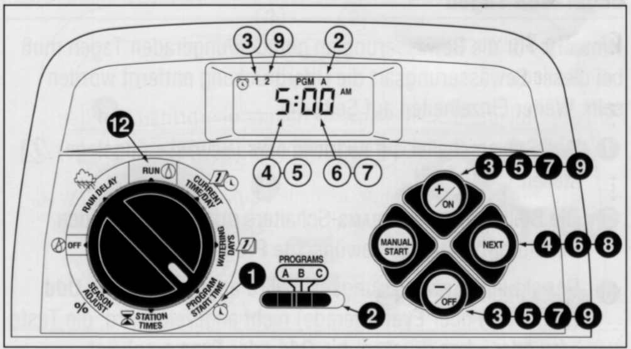
6. Нажимайте кнопку NEXT. Цифры минут будут мигать.

7. Чтобы установить время, нажимайте кнопки + /ON или - /OFF, пока желаемые минуты не высветятся.

8. Нажмите кнопку NEXT. Следующий номер начала работы программы начнет высвечивать.

9. Чтобы выбрать другой номер начала работы программы, нажимайте кнопки
+ /ON или - /OFF, пока желаемый номер не высветится.

10. Устанавливать, изменять или перемещать время начала работы программы для
выбранного номера, можно лишь повторив все шаги установки, начиная с шага 4.

11.Чтобы устанавливать время старта для другой программы, повторите все шаги,
начиная с шага 2.

12. Возвращайте переключатель управления в позицию RUN .

Установка продолжительности полива.

1. Поверните переключатель управления в позицию STATION TIMES, .

2. Проверьте установку выключателя программ. В случае необходимости,
измените положение выключателя, чтобы выбрать желаемую программу.

3. Номер зоны будет высвечиваться и показано ее запрограммированное время (или
Off). Выбрать различный номер зоны, можно нажимая кнопки + /ON или - /OFF.

4. Нажмите кнопку NEXT. Время работы зоны (или Off) будет активизировано.

5. Чтобы установить время, нажимайте кнопки + /ON или - /OFF, пока желаемое
время работы поливочной зоны не покажется.

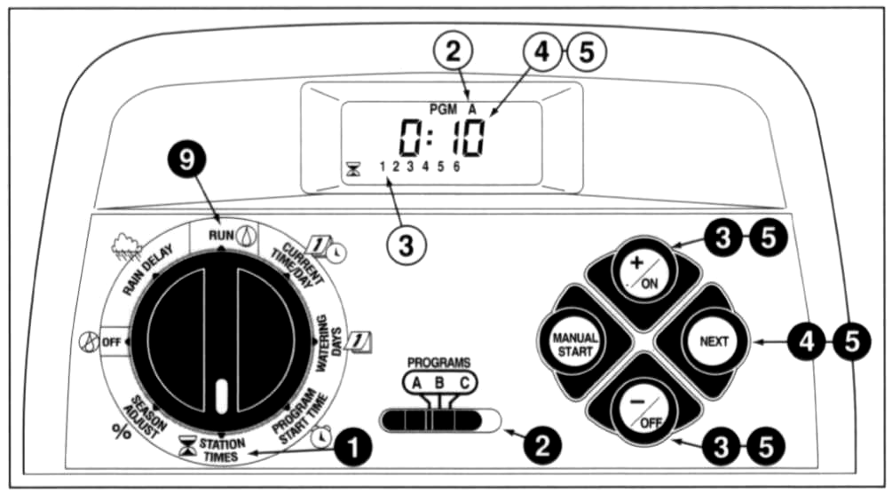
Обратите внимание: Если вы хотите выбрать позицию Off, нажимайте кнопки
+ /ON или - /OFF одновременно.

6. Нажмите кнопку NEXT. Следующий номер зоны начнет высвечивать.

7. Повторите установку для остающихся положений.

8. Чтобы установить продолжительность работы зон для другой программы,
повторите всю установку, начиная с шага 2.

9. Возвращайте переключатель управления в позицию RUN .

